Ejercicio 1:

1. Tengo creada la clase SumaPares

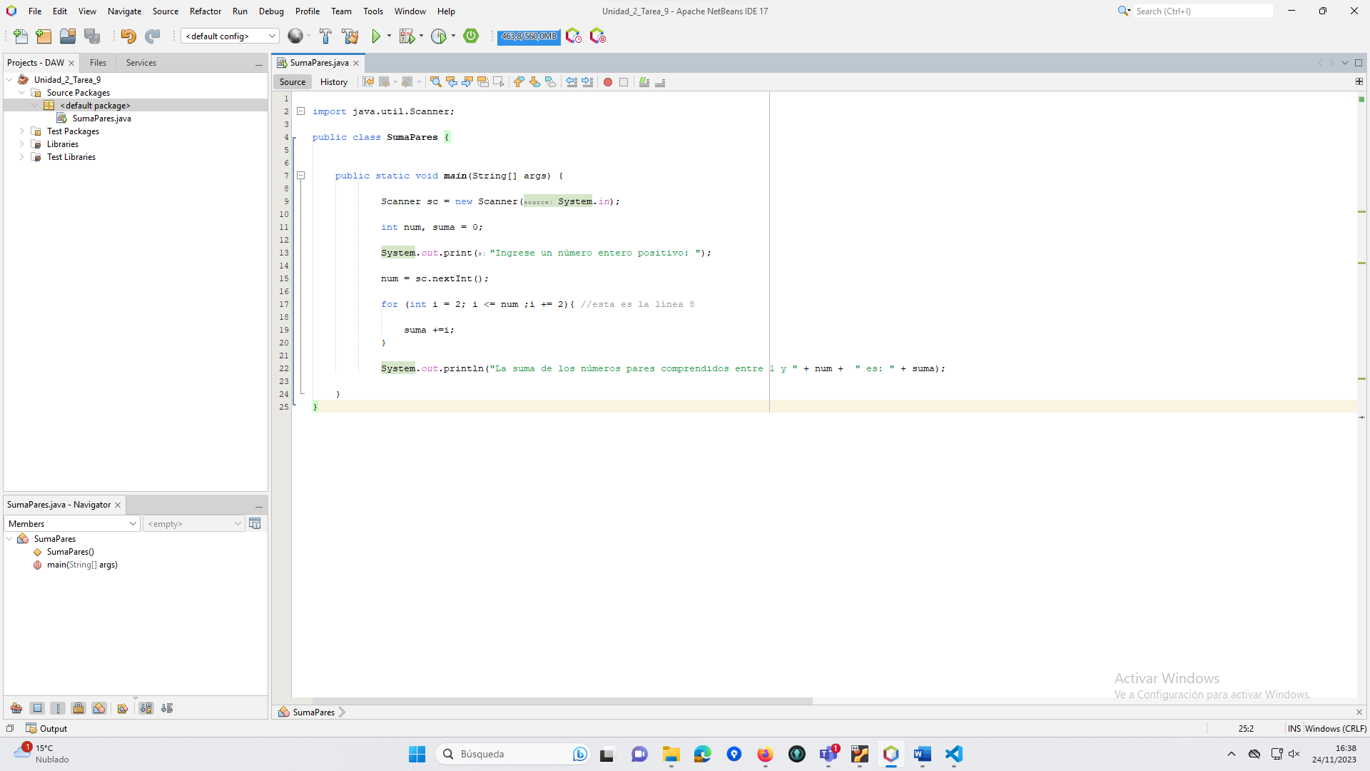

1. Ejecuto el programa

1. Punto interrupción línea 8

1. Ejecutando en modo depurador

1. Mirar variable num, aunque ejecuto el modo depurador no inicializa las variables ya que por lo que leo no esta inicializado un thread (hilo)

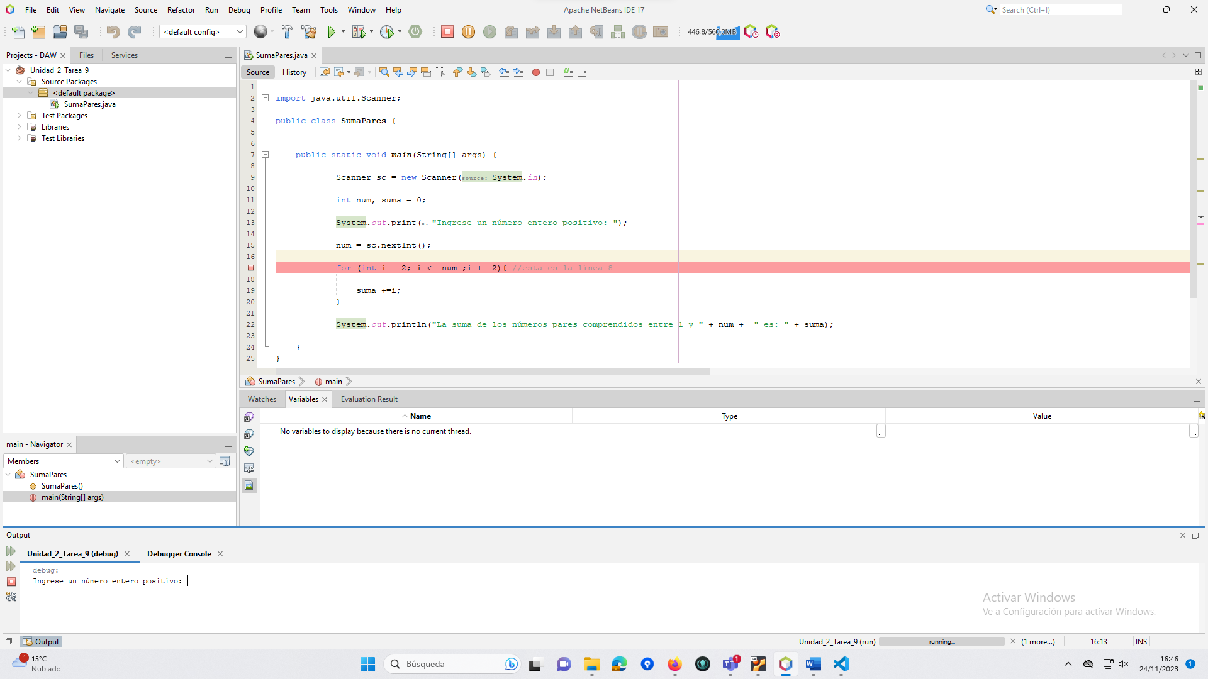

1. Ingreso el numero, 8 en este caso

1. Al estar deteniendo en el for no realiza la suma al ingresar el numero y lo ira ejecutando con cada pasada del for.

Como se puede ver con cada ejecución del for va incrementando la suma. Es necesario darle al botón Step Over para que continue

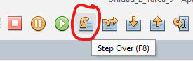

Como se puede ver esta modificando el valor de suma.

Y obtenemos por el Output el resultado final si completamos la secuencia

Ejercicio 2:

1. Asd
2. Asd
3. Asd
4. Asd
5. Asd
6. 2
7. 123
8. 123
9. 123
10. 123